**关于系统性风险传染机制的动态识别方法、终端及存储介质**

**的申诉材料**

本材料是对发明专利名称：系统性风险传染机制的动态识别方法、终端及存储介质、专利号：2022109047578，申请人：北京工商大学的专利，关于被认定为“非正常专利申请”的申诉材料。

以下为具体内容：

系统性风险与我国金融体系安全息息相通，对当代经济稳健高质量发展至关重要，是我国金融风险防控工作中的切要任务。

伴随着当今金融各大市场的高速发展，我国金融机构间的关联形式和渠道呈现出丰富化多样化的特征，由此演变的金融网络的结构也日趋复杂且多变；当某一家金融机构因外部或内部因素爆发危机时，其存在的风险将通过各种联系渠道（如借贷渠道）迅速蔓延至网络中的其他金融机构，严重危害整个金融体系的安全运行。

因此，通过深入研究我国金融市场中的系统性风险，有效识别金融系统性风险传染机制、挖掘其中的系统性重要机构已成为维护金融体系安全的关键问题。

**1、模型介绍**

本发明提供了系统性风险传染机制的动态识别方法，包括以下步骤：

**S10，获取金融机构结构化数据，并将结构化数据序列化，得到收益率时间序列；以及获取金融机构的非结构化数据，对非结构化数据进行量化，得到投资者情绪变化时间序列；**

可选的，所述步骤S10中，获取金融机构的非结构化数据，对非结构化数据进行量化，得到投资者情绪变化时间序列，具体包括：

S101，通过网络爬虫程序获取同一天内多个金融机构的多条个股评论信息；

S102，通过SVM情感分类器分别计算每条个股评论信息的情绪分值；其中，计算每条个股评论信息的情绪分值，具体包括：

S1021，对个股评论信息进行预处理，得到投资者情绪相关数据；

S1022，通过中文分词包对投资者情绪相关数据进行分词和去除停用词，得到关键词语组；

S1023，将关键词语组映射到向量空间转换为词向量；

S1024，使用SVM情感分类器对向量空间的词向量进行情感分类，得到每条个股评论信息中的情绪分值；所述情感分类包括：积极、消极、中性；

S103，汇总每条个股评论信息的情绪分值，计算出每个金融机构的个股日度投资者情绪指数；

S104，重复执行步骤S101至S103，完成预设天数内的投资者情绪指数时间序列；

S105，计算每个金融机构每个个股的日度投资者情绪变化，获得预设天数内的投资者情绪变化时间序列。

可选的，所述步骤S1024，使用SVM情感分类器对向量空间的词向量进行情感分类，具体包括：

S1024-1，将情感分为积极、消极、中性三类；

S1024-2，对于每一个情感类，分别将其作为+1类，而其余2个情感类的所有样本作为-1类，构造一个binary SVM情感分类器；

S1024-3，通过训练集对binary SVM情感分类器进行训练，获得文本向量表示的情感指数分别与三类情感的间隔距离，以划分超平面；

S1024-4，将个股评论信息对应的词向量输入到训练好的binary SVM情感分类器中，binary SVM情感分类器根据超平面所在位置输出该个股评论信息分别对应三类情感的概率值，并以此作为个股评论信息中的积极、消极、中性的情绪分值。

**S20，通过多源数据融合模型对收益率时间序列和投资者情绪变化时间序列进行数据融合，得到多源融合数据时间序列；**

可选的，所述步骤S20，通过多源数据融合模型对收益率时间序列和投资者情绪变化时间序列进行数据融合，得到多源融合数据时间序列；具体包括：

S201，构建基于混合神经网络的多源数据融合模型；所述多源数据融合模型包括：SSA算法层、DCNN层、BiLSTM层、Attention层和全连接层；

S202，多源数据融合模型对收益率时间序列和投资者情绪变化时间序列进行数据融合，具体包括：

S2021，SSA算法层通过SSA算法对收益率时间序列和投资者情绪变化时间序列进行预处理，获得去除噪声后的标准化时间序列；

S2022，DCNN层对去除噪声后的标准化时间序列进行卷积运算**，**提取出时间序列的空间维度特征；

S2023，BiLSTM层对时间序列数据的空间维度特征进行隐含特征信息的提取，获取时间序列前向、后向中隐含的特征信息，获得时间序列的时间维度特征；

S2024，Attention层为BiLSTM层的隐藏层状态序列分配不同的权重，获得核心关键信息；

S2025，全连接层对关键信息进行学习，筛选对输出序列有用的特征信息，获得最终决策后，得到多源融合数据时间序列。

可选的，所述S2021，SSA算法层通过SSA算法对收益率时间序列和投资者情绪变化时间序列进行预处理，获得去除噪声后的标准化时间序列；具体包括：

S2021-1，根据窗口长度 $L$ 将原始时间序列 $S_{n}$ 进行滞后排列操作，获取其对应的轨迹矩阵 $X$，并对轨迹矩阵 $X$ 进行奇异值分解；

其中， $S_{n}$ 表示收益率时间序列或投资者情绪变化时间序列；

S2021-2，选取重构信息的奇异值数 $r$，重新表述轨迹矩阵 $X$ 中的有用信息，并通过对角平均法将重新表述的轨迹矩阵 $X$ 转换为标准化后的一维时间序列。

可选的，所述步骤S2023，BiLSTM层对时间序列数据的空间维度特征进行隐含特征信息的提取，获取时间序列前向、后向中隐含的特征信息，获得时间序列的时间维度特征；具体包括：

对于任一时刻t, BiLSTM层的输出由前向隐藏层长短期记忆 $M_{fo}$ 和后向隐藏层长短期记忆 $M_{ba}$ 共同决定。

可选的，所述步骤S2024，Attention层为BiLSTM层的隐藏层状态序列分配不同的权重，获得核心关键信息；具体包括：

S2024-1，计算在t时刻隐藏层状态序列的注意力值；

S2024-2，利用Softmax函数获得归一化注意力权重系数；

S2024-3，对全部时刻的隐藏层状态进行加权求和运算，获得注意力机制的输出状态向量为 $Attention\left(Y_{t}\right)$。

**S30，基于多源融合数据时间序列，采用Kruskal算法动态生成金融市场的系统性风险传染机制，并动态识别系统性重要机构。**

可选的，所述步骤S30，基于多源融合数据时间序列，采用Kruskal算法动态生成金融市场的系统性风险传染机制，并动态识别系统性重要机构，具体包括：

S301，将多源融合数据时间序列转化为金融机构间的空间距离矩阵 $D$；

S302，采用Kruskal算法动态生成金融市场的系统性风险传染机制，具体包括：

S3021，基于空间距离矩阵 $D$，构建基于多源融合数据相似性的金融网络 $G$：

其中，金融网络G中，共包含n个金融机构；其网络节点表示金融机构，空间距离 $d_{ij}$ 表示网络节点 $i$ 和网络节点 $j$ 连边的权重；

S3022，通过Kruskal算法获得一个节点数目为 $n$，连边数为 $n-1$ 的子网络MST；所述子网络MST表示系统性风险传染最可能的传染路径；

S3023，采用复杂网络技术分析金融市场的系统性风险传染机制的动态变化，并识别不同时期的系统性重要机构本发明还提供了系统性风险传染机制的动态识别系统，包括：

数据获取模块，用于获取金融机构结构化数据，并将结构化数据序列化，得到收益率时间序列；以及获取金融机构的非结构化数据，对非结构化数据进行量化，得到投资者情绪变化时间序列；

数据融合模块，用于通过多源数据融合模型对收益率时间序列和投资者情绪变化时间序列进行数据融合，得到多源融合数据时间序列；

风险识别模块，用于对数据融合模块输出的多源融合数据时间序列，采用Kruskal算法动态生成金融市场的系统性风险传染机制，并动态识别系统性重要机构。

**2、系统性风险传染机制的动态识别系统结果展示**

由于金融机构的高度互联性，本专利的样本对象基于证监会2012的分类标准，考虑了银行､证券､保险､信托四类金融机构以及类金融部门房地产行业。由于房地产大多从事融资租赁等金融业务，故将类金融部门房地产考虑在内。样本对象如表1所示。依次选择各行业代表性权重股，剔除停牌超过10个交易日的股票，最终选取49只个股进行研究，时间跨度为2017年1月—2021年12月(停牌时间10个交易日以内期间的股价数据以停牌前一日的股票收盘价格代替)。数据来源为Wind数据库。

表1 样本对象

|  |  |  |  |  |
| --- | --- | --- | --- | --- |
| 银行 | 证券 | 保险 | 多元金融 | 房地产 |
| 平安银行 | 中油资本 | 天茂集团 | 泛海控股 | 万科A |
| 宁波银行 | 国元证券 | 中国平安 | 民生控股 | 华侨城A |
| 浦发银行 | 广发证券 | 中国太保 | 陕国投A | 金融街 |
| 华夏银行 | 长江证券 | 中国人寿 | 九鼎投资 | 中天金融 |
| 民生银行 | 中信证券 |  | 五矿资本 | 阳光城 |
| 招商银行 | 国投资本 |  | 爱建集团 | 中南建设 |
| 南京银行 | 海通证券 |  |  | 荣盛发展 |
| 兴业银行 | 招商证券 |  |  | 保利发展 |
| 北京银行 | 兴业证券 |  |  | 新湖中宝 |
| 农业银行 | 华泰证券 |  |  | 华夏幸福 |
| 交通银行 | 光大证券 |  |  | 金地集团 |
| 工商银行 |  |  |  | 陆家嘴 |
| 光大银行 |  |  |  |  |
| 建设银行 |  |  |  |  |
| 中国银行 |  |  |  |  |
| 中信银行 |  |  |  |  |

**（1）多源异构时间序列样例**

通过多源数据融合模型对收益率时间序列和投资者情绪变化时间序列进行数据融合，得到多源融合数据时间序列, 以金融街和陆家嘴为例，图2.2展示了多源异构时间序列样例；

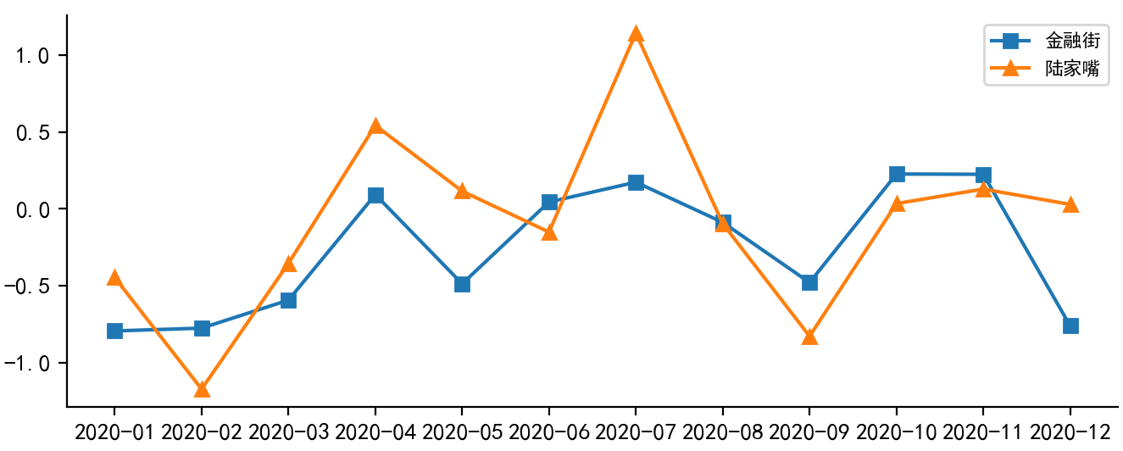

图1 多源异构时间序列样例展示

**（2）基于多源异构数据的金融网络 $G$ 的构建**

基于空间距离矩阵 $D$，构建基于多源异构数据的金融网络 $G$，使得网络连边能够反映风险的溢出情况以及传染方向如图2所示。

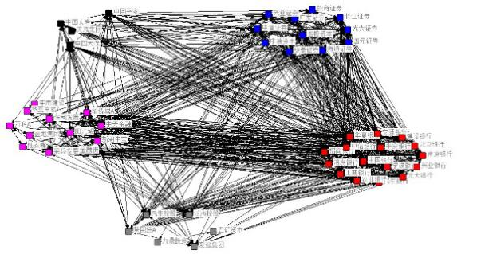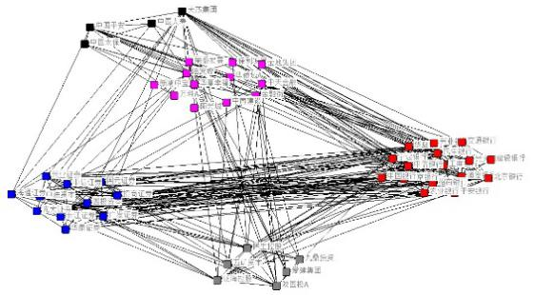

1. (b)

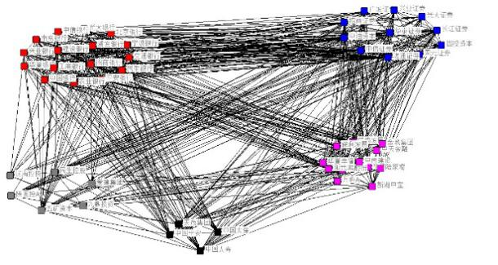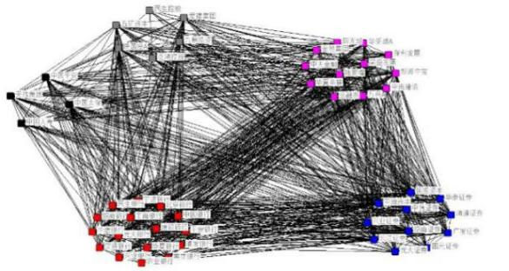

(c) (d)

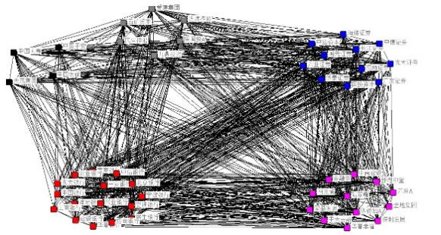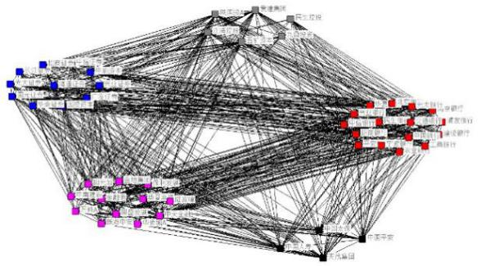

(e) (f)

图2 基于多源异构数据的溢出风险网络

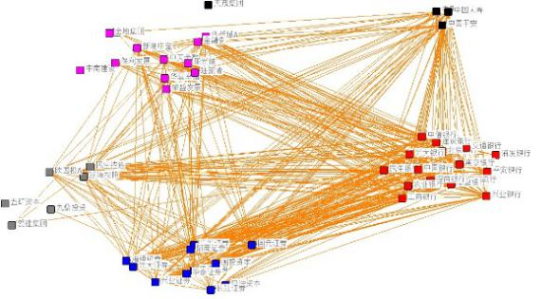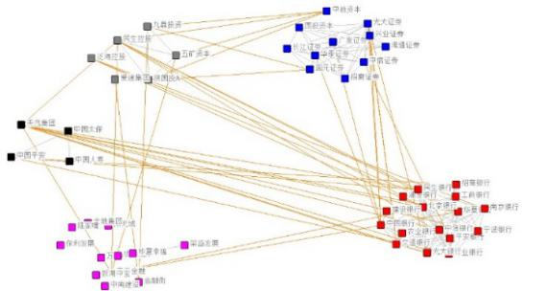

(a) (b)

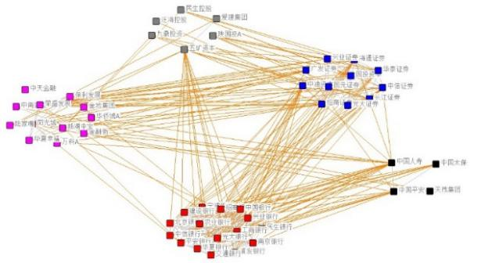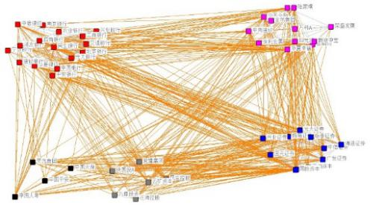

(c) (d)

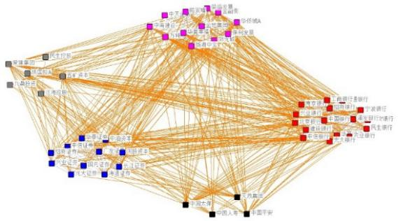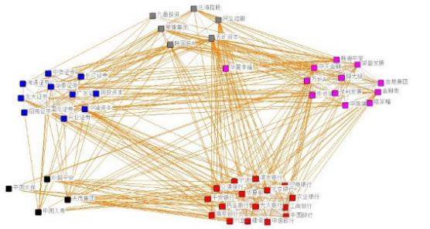

(e) (f)

图3 基于结构化数据构造的金融网络

图2和图3分别展示了2016-2021年基于不同数据的金融网络，其中，图2展示了基于多源异构数据的溢出风险网络，图3展示了基于结构化数据的金融网络。其中，粉色节点代表房地产业，红色节点代表银行业，蓝色节点代表证券业，灰色节点代表多元金融业，黑色节点代表保险业。

通过对比基于不同数据的金融网络，可以直观发现：第一，相比于基于结构化数据的金融网络，基于多源融合数据的溢出风险网络的节点间关系更丰富，整体联系更紧密。这说明，基于多源融合数据的溢出风险网络能够捕获更多维度的信息，识别出更丰富的风险传染渠道。第二，金融机构间形成的风险网络在不同年份存在差异，即网络结构具有显著的时变特征。

**（3）基于多源异构数据的金融网络 $G$ 的动态演变**

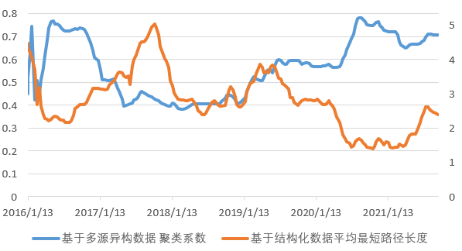

图4 金融风险传染网络聚类系数与平均最短路径长度的动态变化

本发明使用网络的聚类系数以及网络的平均最短路径长度作为反应其整体结构变化的评估参数，其动态变化趋势分别如图4中蓝色曲线和黄色曲线所示。可以看出，这两个网络评估参数出现周期性变化特征，自2016年开始，网络结构整体关联程度变化划分为4个阶段。第一阶段(2016年1月之前)：图3.5中的聚类系数出现明显上升的趋势，说明网络的聚集程度变强。这主要是受2015年7月份中国股市暴跌的影响，2016年初，金融市场的各大子行业在系统性风险的暴露仍呈上升趋势，因此，我国的总体系统性风险仍保持较高水平，这使得各金融机构之间的关系明显增强。与此对应，图3.5中显示平均最短路径长度也明显降低，这反映出在市场环境极端困境时期，网络结构整体关联程度更加密切，同时风险传导速度相对更快。第二阶段(2016年下半年开始至2017年5月)：若干政策文件发布后，市场交易量开始缩减，总体风险传染强度有所减弱，聚类系数也相应降低，同时平均最短路径长度趋势相应升高。第三阶段(2017年9月至2019年8月)：受流动性反弹叠加美联储升息以及中美贸易争端等因素的影响，总体风险传染效应有所反弹。第四阶段(2020年初至以后)。网络连接水平在2020年开始上升，并逐渐达到峰值0.78左右，同时，平均最短路径长度也下降至1.39左右，这或许是因为，疫情造成投资者的恐慌情绪增加，这一消极的外部冲击，使得股市的波动更加剧烈，致使系统性风险大幅增加，使金融网络之间的连接激增。此外，本发明发现，在大多数时期，衡量网络结构变化水平的这两个参数变动趋势大致相反，如在宏观经济衰退情况下，风险网络的关联程度更加紧密，聚集程度相对较高，平均最短路径长度相对较小。

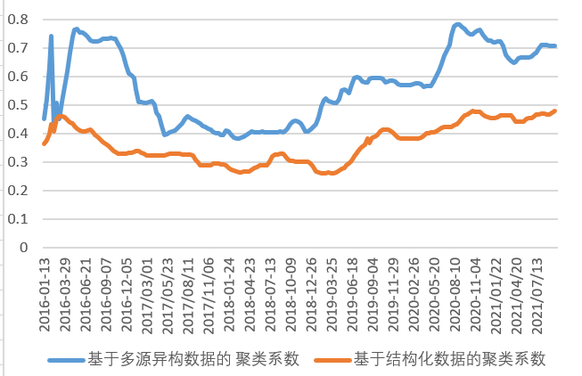

（a）

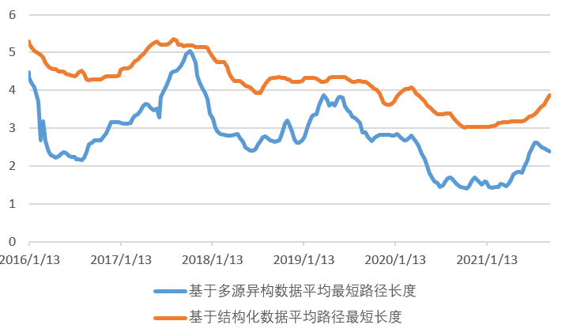

（b）

图5 金融风险传染网络聚类系数与平均最短路径长度的动态变化对比

图5(a)和(b)分别展示了基于结构化数据的金融网络与基于多源异构数据金融网络的两个评估参数整体变化趋势。

从整体来看，与基于多源异构数据的溢出风险网络相比，基于结构化数据的金融网络的聚类系数水平偏低，同时平均最短路径长度偏大，这说明基于结构化数据的金融网络无法捕捉到某些间接传染渠道､低估了网络的整体连接水平。

进一步观察到，虽然其变动趋势同样呈现出周期性特征，但通过对比发现，在一些宏观事件时期，该网络的变化相对平缓：一方面，在2016年初，受15年股灾的影响，导致投资者悲观情绪升温，系统性风险通过投资者情绪这一间接渠道传导到我国金融市场，进而通过借贷资本流动等其他渠道传导，增加了网络整体联系程度。而基于结构化数据的金融网络在此期间，无论是反应风险传导范围的聚类系数还是反应风险传导速度的平均最短路径长度，变动趋势都相对较为平缓，无法捕捉到由于投资者情绪等原因等间接渠道的增加造成的网络结构的较大变化。另一方面，2020年疫情爆发后，由于投资者恐慌引起的“羊群效应”，股价下跌。因此，在2020年疫情初期，金融风险网络的连通性增强，聚集程度增强，对应此时系统性风险水平上升。基于结构化数据的金融网络在2020年初期，两个评估参数的变动趋势同样较为平缓，且变化相对滞后，这同样说明其无法及时捕捉到间接渠道的变化导致的结构变化。

**（3）系统性风险传染机制的动态识别**

图6(a)和图6(b)分别展示了2018年和2020年的基于多源异构数据的溢出风险网络传染路径；

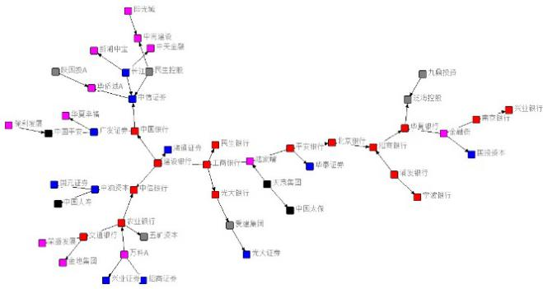

（a）

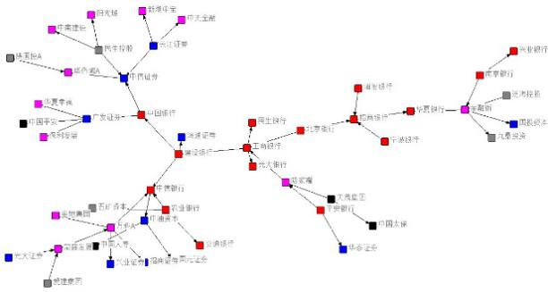

(b)

图6 基于多源异构数据的溢出风险网络的传染路径

首先，从图6(a)2018年的风险传染路径可以看出，在风险传染路径的总体结构方面，阳光城和兴业银行相距最远，即2018年的风险网络中，最长传染路径距离为14，远小于网络中金融机构的数量49，这反映出，在传染路径中，仅仅通过14个公司，距离最远的两个金融机构就可以建立联系。值得注意的是，由于风险传染路径仅显示金融机构间风险传播性最强的渠道，即过滤了其他传染渠道，因此，实际而言，在风险传染路径中，当一个公司仅有风险输入渠道时，风险不会发生阻断，会通过其他渠输出渠道继续扩散。而从2020年的风险传染路径来看，最长传染路径长度仅为11，这反映出，危机时期我国金融风险传染路径中金融机构间风险联系更紧密，风险扩散速度更快。

其次，通过对比图6(a)和(b)可以发现，相比于2018年的风险传染路径，在2020年的风险传染路径中，房地产公司的直接辐射传染范围变大，直接对象为多元金融､中小规模银行以及证券公司。这主要是因为，“新冠黑天鹅”时期助涨了房地产行业的泡沫现象。一方面，由于房地产的特殊行业属性，基于信息不对称影响，抵押品价值的稳定性保障了中小银行的信贷业务资金的安全，在经济上行时期，银行基于对房地产价格偏高､收益佳的考虑，倾向于与房地产建立更多的业务联系，即借款给房地产部门，在经济下滑时期，这一行为将加快资产风险暴露速度。另一方面是经济低迷时期，投资者对于房价上涨的期望将有所变化，投资性房地产将大量被抛售，房地产市场将面临下行的压力，致使房地产风险向与其相关的公司溢出。

**（5）系统性重要机构的识别**

本发明从“太关联而不能倒”､“太中介而不能倒”､“风险发送方”以及“风险接收方”的综合视角出发，对系统性重要机构进行对比性实验评估。

表2 基于度中心性系统性重要机构评估结果

|  |  |  |  |  |  |  |
| --- | --- | --- | --- | --- | --- | --- |
| 度中心性排名 | | | | | | |
| 排名 | 2016 | 2017 | 2018 | 2019 | 2020 | 2021 |
| 1 | 工商银行 | 工商银行 | 工商银行 | 工商银行 | 工商银行 | 工商银行 |
| 2 | 建设银行 | 建设银行 | 建设银行 | 建设银行 | 建设银行 | 建设银行 |
| 3 | 中国银行 | 中国银行 | 中国银行 | 农业银行 | 农业银行 | 农业银行 |
| 4 | 农业银行 | 招商证券 | 招商证券 | 中国银行 | 广发证券 | 万科A |
| 5 | 招商证券 | 中信证券 | 万科A | 北京银行 | 万科A | 中国银行 |
| 6 | 中信证券 | 万科A | 农业银行 | 交通银行 | 中信银行 | 保利发展 |
| 7 | 万科A | 农业银行 | 中信证券 | 广发证券 | 中国银行 | 交通银行 |
| 8 | 北京银行 | 北京银行 | 北京银行 | 万科A | 保利发展 | 阳光城 |
| 9 | 光大银行 | 兴业银行 | 兴业银行 | 中信银行 | 海通证券 | 海通证券 |
| 10 | 海通证券 | 招商银行 | 中国人寿 | 招商银行 | 光大银行 | 广发证券 |

**度中心性。**表2给出了基于度中心性的排名信息。可以得出以下几点结论：以2020年为例，从整体上看，市值越高，度中心性越高，如中国四大银行､万科､广发证券、保利发展。这些结果符合“太大到不能倒”的理论。然而，市值较低的金融机构也有较高的投度中心性，如光大银行，光大银行市值排名第18，度中心性排名第10。由此可以看出，系统重要性还受到金融机构之间相关性等其他因素的影响，在监管实践中只关注“大而不能倒”是不可取的。不仅是大型金融机构，而且相对较小但与其他金融机构关系密切的公司也可能具有系统重要性。

进一步，通过对比不同年份，可以发现，系统性重要机构名单是动态变化的：房地产行业在2020年以及2021年排名上升。由于房地产行业的特殊性质，使得该行业已经逐渐金融化，因此与各大金融子行业相互关联，2020年新冠疫情期间，受到投资者情绪波动的影响，房地产对其他经济部门的风险效应显著增强。除此之外，从整体上看，当以度中心性为衡量指标时，不同年份的系统性重要机构仍然以市值较大的金融机构为主。这主要是因为金融机构的规模越大，所涉经营业务越广泛，与其他金融机构的建立的联系就越多，度中心性就越大。

表3 基于出度系统性重要机构评估结果

|  |  |  |  |  |  |  |
| --- | --- | --- | --- | --- | --- | --- |
| 出度排名 | | | | | | |
| 排名 | 2016 | 2017 | 2018 | 2019 | 2020 | 2021 |
| 1 | 工商银行 | 工商银行 | 工商银行 | 工商银行 | 工商银行 | 工商银行 |
| 2 | 建设银行 | 建设银行 | 建设银行 | 建设银行 | 建设银行 | 建设银行 |
| 3 | 中国银行 | 中国银行 | 中国银行 | 农业银行 | 广发证券 | 农业银行 |
| 4 | 农业银行 | 招商证券 | 招商证券 | 中国银行 | 农业银行 | 万科A |
| 5 | 招商证券 | 中信证券 | 万科A | 北京银行 | 万科A | 中国银行 |

表4 基于入度系统性重要机构评估结果

|  |  |  |  |  |  |  |
| --- | --- | --- | --- | --- | --- | --- |
| 入度排名 | | | | | | |
| 排名 | 2016 | 2017 | 2018 | 2019 | 2020 | 2021 |
| 1 | 天茂集团 | 九鼎投资 | 长江证券 | 天茂集团 | 民生控股 | 爱建集团 |
| 2 | 长江证券 | 天茂集团 | 陕国投A | 九鼎投资 | 九鼎投资 | 中国平安 |
| 3 | 爱建集团 | 长江证券 | 兴业证券 | 陕国投A | 中国平安 | 民生控股 |
| 4 | 九鼎投资 | 陕国投A | 中国平安 | 华夏银行 | 爱建集团 | 长江证券 |
| 5 | 陕国投A | 爱建集团 | 民生银行 | 长江证券 | 阳光城 | 民生银行 |

**出度和入度。**为了进一步分析，金融风险网络中的风险发送方以及风险接收方，实施更加精细化管理。本发明从出度和入度角度出发对基于改进delta-covar的溢出风险网络进行分析。表3展示了出度排名情况，以2020年为例，排名靠前的分别是工商银行､建设银行､广发证券､农业银行以及万科A等。注意到，不同年份的风险发送方的名单是动态变化的，但仍然集中在银行､证券､房地产行业。这说明银行､证券以及房地产行业的风险容易波及其他金融机构，扮演风险发送方角色。表4展示了入度排名情况，本发明发现不同年份排名靠前的集中在市值相对较小的证券公司､保险业以及多元金融。这说明证券､保险､多元金融容易受到其他机构的影响，是系统中的脆弱性节点，在风险网络中主要扮演风险接收方角色。因此，抑制风险发送方产生的风险对于稳定金融网络体系，降低扮演风险接收方角色金融机构发生危机的可能性至关重要。

表5 基于中介中心性系统性重要机构评估结果

|  |  |  |  |  |  |  |
| --- | --- | --- | --- | --- | --- | --- |
|  | 中介中心性排名 | | | | | |
| 排名 | 2016 | 2017 | 2018 | 2019 | 2020 | 2021 |
| 1 | 工商银行 | 工商银行 | 工商银行 | 工商银行 | 工商银行 | 工商银行 |
| 2 | 农业银行 | 农业银行 | 建设银行 | 建设银行 | 农业银行 | 建设银行 |
| 3 | 中国银行 | 中国银行 | 农业银行 | 农业银行 | 广发证券 | 农业银行 |
| 4 | 建设银行 | 建设银行 | 中国银行 | 中国银行 | 建设银行 | 中国银行 |
| 5 | 招商银行 | 民生银行 | 广发证券 | 广发证券 | 万科A | 交通银行 |
| 6 | 中信银行 | 广发证券 | 招商银行 | 陆家嘴 | 农业银行 | 招商证券 |
| 7 | 民生银行 | 招商银行 | 光大银行 | 北京银行 | 中国银行 | 光大银行 |
| 8 | 广发证券 | 中信银行 | 北京银行 | 光大银行 | 交通银行 | 海通证券 |
| 9 | 中信证券 | 万科A | 陆家嘴 | 华侨城A | 陆家嘴 | 招商银行 |
| 10 | 北京银行 | 中信证券 | 金融街 | 招商银行 | 金融街 | 国投资本 |

**中介中心性。**为了避免漏掉发挥风险中介作用的系统性重要机构，本发明用中介中心性指标作补充方法，如表5所示。以2020年中介中心性排名为例，尽管多数金融机构已经出现在度排名中，不过值得一提的是，陆家嘴､金融街等金融机构尽管度中心性相对不高，它们在网络中却具有较高的风险中介效应，也属于系统性重要机构，作为网络的桥梁，加速网络间风险的扩散。这些同样也意味着资产规模相对较小的机构也可以在金融风险网络中发挥关键作用。此外，从节点类型来看，中介中心性系统性重要机构依然集中在银行业。

进一步，通过对比不同年份，可以发现，基于中介中心性的系统性重要机构名单也是动态变化的。如2021年，证券行业在网络中的中介作用增强。这是因为，证券机构和银行在此时期渠道业务上拉近了距离，证券机构经营利润丰厚的生意，协助银行把帐面贷款､票据等转换成资产负债表以外金融产品，银行与其他机构的联系更紧密，进而证券机构与其他机构的联系也更紧密。因此，这也提醒相关监管者要对系统性重要机构进行动态监测，及时采取切实有效的监管措施，维护金融市场的稳定。

综合度中心性､出入度以及中介中心性对比实验可以发现，与基于结构化数据的金融网络相比，本发明构建的基于多源异构数据的溢出风险网络在识别系统性重要机构时具有明显的优势：首先，除了能够识别出市值较大的“太大而不能倒”的金融机构外，还能够考虑更多维度的信息，同时从风险溢出角度出发，识别出更准确更符合现实意义的系统性重要机构。其次，相比于基于结构化数据的无向网络，本发明构造的基于多源异构数据的溢出风险网络不但能够识别出系统重要性机构，同时还能够从出度和入度两方面对系统性重要机构进行识别，判断金融机构是风险溢出方还是风险接收方，进而采取针对性措施。

因此，本发明构造的基于多源异构数据溢出风险网络，可以从更丰富的维度对系统重要性机构进行评估。这将有助于相关监管机构综合使用多维度评估指标来监管不同风险时期的系统性重要机构，从而实现更精细的监管。

以上内容，请审查员审查，再次表示感谢！若有其他问题可与发明人交流。发明人：邢浩祯，电话18617901616。